**113年3月28日餐點照片**

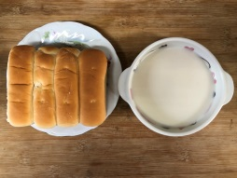 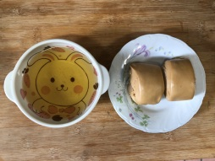

**早餐(奶香麵包、豆奶) 下午點心(黑糖饅頭、麥茶)**

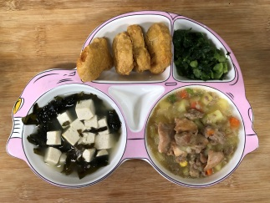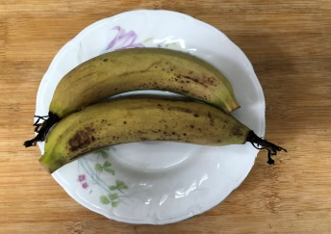

**午餐(馬鈴薯燉肉、香酥雞柳、炒青菜、豆腐味噌湯、水果)**